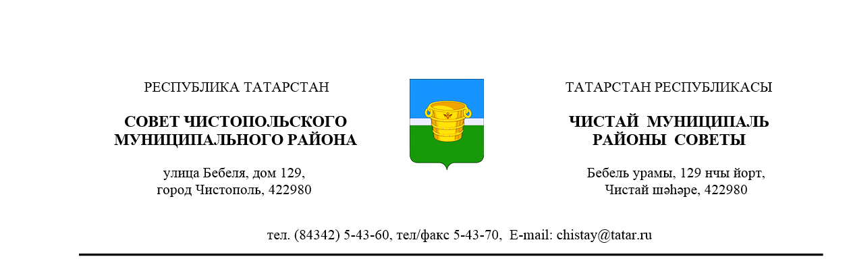

№ 45/ 10 |  |  | от 28 апреля 2015 года
 | Решение |  |  | Карар

О внесении изменений в решение Совета
Чистопольского муниципального района
от 27.04.2011 г. № 8/6 «О реестре
должностей муниципальной службы
в муниципальном образовании
«Чистопольский муниципальный
район» Республики Татарстан

В соответствии с Кодексом Республики Татарстан о муниципальной службе, Совет Чистопольского муниципального района

РЕШАЕТ:

1. В приложение к решению Совета Чистопольского муниципального района от 27.04.2011 г. № 8/6 «О реестре должностей муниципальной службы в муниципальном образовании «Чистопольский муниципальный район» Республики Татарстан» (в редакции решений Совета Чистопольского муниципального района от 12.07.2012 г. № 19/4, от 21.05.2014г. №35/9) внести следующие изменения:
1.1. в главе 2 пункт 3 изложить в следующей редакции:

«3. Ведущие должности муниципальной службы:

- заместитель начальника управления;

- заместитель начальника самостоятельного отдела;

- начальник отдела в составе управления;

- заведующий самостоятельным сектором.»;
1.2. в пункте 1 главы 3 слово «председатель» заменить словом «руководитель»;
1.3. в пункте 1 главы 4 слово «председатель» заменить словом «руководитель».
2. Контроль за исполнением настоящего решения возложить на руководителя аппарата Совета Чистопольского муниципального района Иванова К.В.

И.о. главы Чистопольского

муниципального района Р.Г. Хаматов

